**NFC读卡接口**

**成都鱼住未来科技有限公司**

[二次开发：http://www.yzfuture.cn](http://www.yzfuture.cn )

[技术支持：faq@yzfuture.cn](faq@yzfuture.cn)

[售后：sales@yzfuture.cn](sales@yzfuture.cn)

[电话：028-82880293](028-82880293)

|  |  |  |  |
| --- | --- | --- | --- |
| **日期** | **版本** | **说明** | **作者** |
| 2018/12/09 | V1.0.0 | NFC&OTG证件读取，支持身份证/港澳居民居住证/护照/EID | TygerZH |
|  |  |  |  |
|  |  |  |  |
|  |  |  |  |

1. **概述**

本SDK支持二代身份证、护照及EID的读取。

二代身份证接口添加了身份鉴权操作，只有当鉴权通过的用户才可以使用公司提供的解码服务器进行身份证解码。

护照及EID功能开通需要单独申请。

NFC读卡用于支持NFC的安卓设备上。

OTG读卡用于支持USB的安卓设备上(USB口需要配套我公司专门证件读卡器)。

1. **接口概要**

接口文件在com\readTwoGeneralCard\OTGReadCardAPI.java中。

1. **流程图**



1. **回调**

在使用本SDK前必须实现ActiveCallBack接口中的相关函数，原型如下：

**public interface** ActiveCallBack{  
 void readProgress(int npaogress);  
 void setUserInfo(String sztxt);

}

* **void readProgress(int npaogress);**

返回身份证读卡进度，一共20步。

* **void setUserInfo(String sztxt);**

函数空实现即可，有时会返回调试信息。

1. **接口**

* **OTGReadCardAPI**

接口初始化操作。

**paramContext:android 的上下文**

**cb:实现回调的类**

**bNFC：统一写成false**

* **GetVersion**

获取当前版本号

* **setServerInfo**

设置服务器列表（初始化后最先调用，必须）

**twoCardServerList**:身份证解码服务器列表

**eidServerList**:为null

**bTestServer：统一填false**

**返回值：**无

* **NfcReadCard**

通过NFC读卡，同步操作，执行结束返回状态。

**szAppID：**APPID，每家商户的唯一ID（需要向本公司申请后获取）

**userInfo：**用户信息，暂时为空

**intent:**NFC句柄,OTG时填null

**defaultType:**只能填***eTwoGeneralCard***

**userData：用户透传数据，如不需要，直接填“”**

**bAuth:填false**

**返回值：**

41 – 失败

90 – 成功

* **GetCardType**

返回NfcReadCard中读取的卡片类型。

**返回值：**

同NfcReadCard中的eCardType，返回***eTwoGeneralCard***

* **GetTwoCardInfo**

当读卡为身份证类型的时候，获取身份证详细信息。

**返回值：**

**public class** TwoCardInfo {  
 **public** String **szTwoIdName**; *// 姓名* **public** String **szTwoIdSex**; *// 性别* **public** String **szTwoIdNation**; *// 民族* **public** String **szTwoIdBirthday**; *// 出生日期* **public** String **szTwoIdAddress**; *// 住址* **public** String **szTwoIdNo**; *// 身份证号码* **public** String **szTwoIdSignedDepartment**; *// 签发机关* **public** String **szTwoIdValidityPeriodBegin**; *// 有效期起始日期 YYYYMMDD* **public** String **szTwoIdValidityPeriodEnd**; *// 有效期截止日期 YYYYMMDD 有效期为长期时存储“长期”* **public** String **szTwoIdNewAddress**; *// 最新住址* **public** byte[] **arrTwoIdPhoto**; *// 照片信息* **public** byte[] **arrTwoIdFingerprint**; *// 指纹信息*

**public** String **szSNID;**

**public** String **szDNID;**

**public** String **szTwoOtherNO;** *// 通行证类号码*

**public** String **szTwoSignNum;** *// 签发次数*

**public** String **szTwoRemark1;** *// 预留区*

**public** String **szTwoType;** *// 证件类型标识*

**public** String **szTwoRemark2;**  *// 预留区*

}

* **GetErrorInfo**

获取执行过程中的出错信息。

1. **错误码**

|  |  |
| --- | --- |
| 0 | 成功 |
| -1 | 未知错误 |
| -2 | 参数无效 |
| -3 | 格式出错 |
| -4 | 获取卡号失败 |
|  |  |
| -999 | 获取SN失败 |
| -998 | 获取随机码失败 |
| -997 | 获取DN失败 |
| -996 | 跳转2号扇区数据失败 |
| -995 | 读11号扇区数据失败 |
| -994 | 读12号扇区数据失败 |
| -993 | 读13号扇区数据失败 |
| -992 | 读21号扇区数据失败 |
| -991 | 上层回调执行数据失败 |
|  |  |
| -1999 | 网络创建失败 |
| -1998 | 发送SN失败 |
| -1997 | 接收SN回应失败 |
| -1996 | 发送DN失败 |
| -1995 | 接收第一次认证APDU失败 |
| -1994 | 执行第一次认证APDU失败 |
| -1993 | 发送第一次认证结果失败 |
| -1992 | 发送第二次认证失败 |
| -1991 | 接收第二次认证APDU失败 |
| -1990 | 执行第二次APDU失败 |
| -1989 | 接收不到身份证结果 |
| -1988 | 接收结果超时 |
|  |  |
| -19999 | 设备初始化失败 |
| -19998 | 读卡器设备找不到 |
| -19997 | 打开设备失败 |
| -19996 | 设备没有打开 |
| -19995 | 设置卡片类型失败 |
| -19994 | 寻卡失败 |
| -19993 | 选卡失败 |
| -19992 | 防冲突失败 |
| -19991 | 重置卡片失败 |
| -19990 | 不支持的卡片类型 |
| -19989 | 执行Apdu指令失败 |
| -19988 | 设备已关闭 |
|  |  |
| -25000 | 首次鉴权出错 |
| -24999 | 设备鉴权出错 |
| -24998 | 获取服务器信息时失败 |
| -24997 | 此设备没有解码权限 |
| -24996 | 获取护照信息时失败 |
| -24995 | 获取卡片类型失败 |
|  |  |
| -29999 | 网络出错的开始码 |
| -29998 | 网络连接失败，请检查网络 |
| -29997 | 解析用户信息失败 |
| -29996 | 解析身份证服务器信息失败 |
| -29995 | 解析身份证信息失败 |
| -29994 | 解析身份证信息异常 |
| -29993 | 解析护照服务器信息异常 |
| -29992 | 解析护照信息失败 |
| -29991 | 解析护照信息异常 |
| -29990 | 保存卡片信息失败 |
| -29989 | 返回包命令ID错误 |
| -29988 | 返回错误ID失败 |
| -29987 | 返回包解析数据出错 |
| -29986 | 返回包格式出错 |
|  |  |
| -39999 | 厂商信息为空 |
| -39998 | 创建设备失败 |
| -39997 | 读卡器没有打开 |
| -39996 | 寻卡选卡失败 |
| -39995 | 获取SN或DN失败 |
| -39994 | 获取手机权限失败 |
| -39993 | 获取读卡器信息失败 |
| -39992 | 获取身份证信息失败 |
| -39991 | 解码身份证信息失败 |
| -39990 | 身份证解码服务器地址异常 |
| -39989 | 获取读卡器序列号失败 |
| -39988 | 获取读卡器芯片序列号失败 |
| -39987 | 输入空间不足 |
| -39986 | 输出空间不足 |
| -39985 | 加载动态库失败 |
| -39984 | 导入动态函数失败 |
| -39983 | 图片解码失败 |
| -39982 | 回调函数为空 |
| -39981 | 连接服务器失败 |
| -39980 | 数据发送失败 |
| -39979 | 与服务器交互失败 |
|  |  |
| -49999 | 获取身份证姓名失败 |
| -49998 | 获取身份证性别失败 |
| -49997 | 获取身份证民族失败 |
| -49996 | 获取身份证生日失败 |
| -49995 | 获取身份证地址失败 |
| -49994 | 获取身份证号失败 |
| -49993 | 获取身份证发证机关失败 |
| -49992 | 获取身份证开始日期失败 |
| -49991 | 获取身份证结束日期失败 |
| -49990 | 获取身份证新地址失败 |
| -49989 | 获取身份证其它号码失败 |
| -49988 | 获取身份证发证次数失败 |
| -49987 | 获取身份证备注失败 |
| -49986 | 获取身份证子类型失败 |
| -49985 | 获取身份证头像失败 |
| -49984 | 获取身份证指纹失败 |

1. **调用样例**

OTGReadCardAPI **ReadCardAPI**;

**ReadCardAPI** = **new** OTGReadCardAPI(getApplicationContext(), **this**, **false**);

ArrayList<Serverinfo> twoCardServerlist = **new** ArrayList<Serverinfo>();  
twoCardServerlist.add(**new** Serverinfo(**"xx.xxxx.xx"**, 0000));

**szFactory** = **"xxxxxxxxxxxxxxxxxx"**;

**ReadCardAPI**.setServerInfo(twoCardServerlist, **null**, **false**);

**if** (**ReadCardAPI**.NfcReadCard(**szFactory**, **null**, **inintent**, eCardType.***eTwoGeneralCard***, **""**, **false**) == 90)

{

// 解码成功

}

**else**{

// 解码失败

}

1. **demo界面及使用说明**

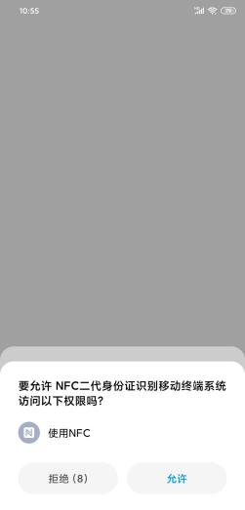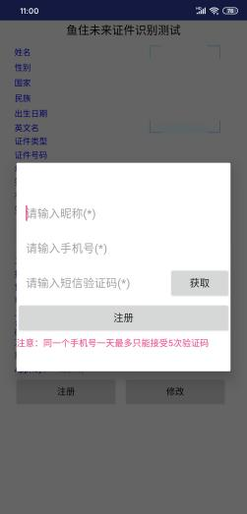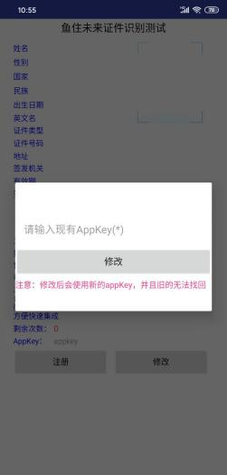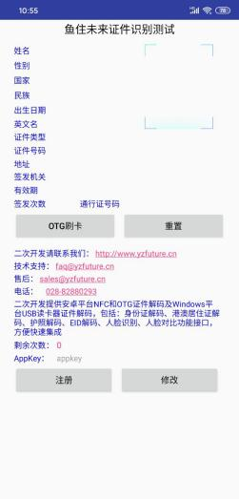

四幅图从左到右分别是权限申请、注册、修改appKey、主界面

* **权限申请**

程序第一次打开会申请需要使用到的相关权限，有且只有一次，请务必同意，否则只有清除缓存或者卸载重装后才会再次申请(或者去设置中手动打开所有权限)；如果申请失败，会影响读身份证操作。

* **注册**

如果没有appKey需要注册，系统默认第一次使用会自动弹出注册框，如果取消在以后每次刷身份证或otg读卡前会弹出注册框，不注册成功不能使用。注册的时候需要填入昵称、手机号和短信验证码，昵称为了以后激活便于查找和管理，所以建议填自己真实姓名。填入手机号后会有60秒钟等待验证码接收时间，60秒后可以重复申请验证码，但同一个手机号一天最多只能接受5次验证码，请一定注意。

注册成功后自动绑定一个免费的试用appKey，该appKey可免费使用100次，如果到期后可点击主界面上“注册”按钮，使用其它手机号重新申请。

* **修改appKey**

如果已有一个appKey，可以点击主界面上“修改”按钮进行替换，替换后使用新appKey的权限 。系统替换新的appKey后，原来旧的无法通过系统找回，如果旧appKey还有用，请自行备份。

* **主界面**

主要分三个功能区：

**上**：负责身份证、EID及港澳通行证的证件识别；NFC功能直接将证件靠近NFC感应芯片即可刷卡；OTG功能需要配套我公司专门证件读卡器才可使用；重置可清除界面上证件信息。NFC功能主要用于带NFC功能的安卓设备；OTG功能主要用于不带NFC功能但带USB功能的安卓设备。

**中**：介绍公司联系方式及二次开发联系方式。

**下**：负责appKey的注册和替换。